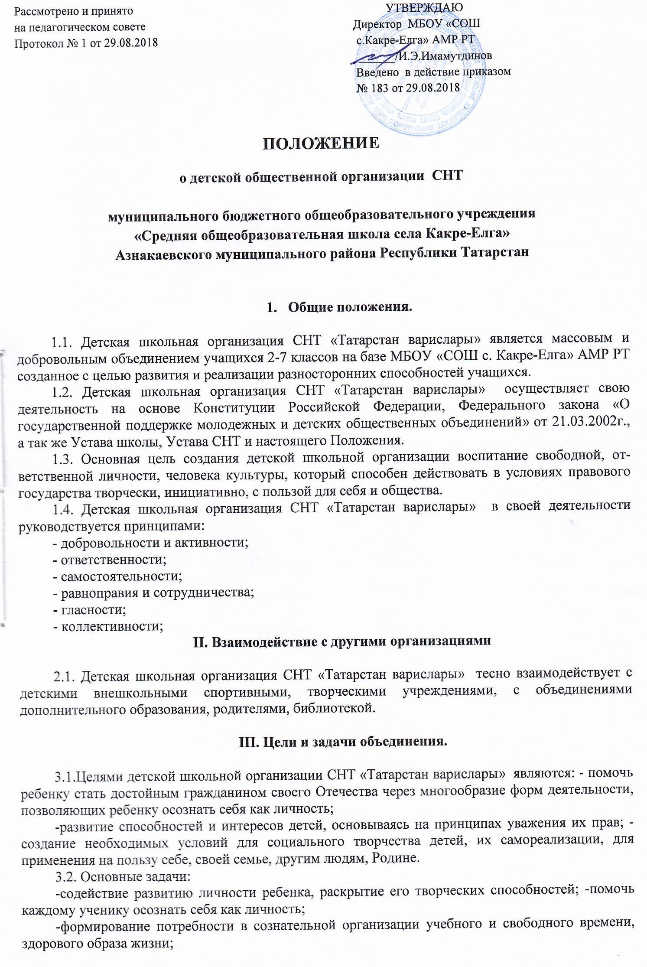
- воспитание бережного отношения к среде обитания, к родной природе; -воспитание культуры поведения;
- самовыражение каждого члена объединения через участие в ее конкретных делах на основе разработанной программы по основным направлениям деятельности;
.-развитие связей с органами ученического самоуправления школы, другими детскими организациями района, области, страны; - защита прав и интересов членов ДШО СНТ «Татарстан варислары»

IV. Права и обязанности членов детской организации СНТ «Татарстан варислары»

4.1. Членом детской школьной организации СНТ «Татарстан варислары» может быть любой обучающийся в МБОУ « СОШ с. Какре-Елга» АМР РТ, в возрасте от 8 до 14 лет разделяющий её программные принципы и выполняющий его Положение. Членом ДШО СНТ «Татарстан варислары» является руководитель детской организации.
4.2. Прием в члены детской школьной организации СНТ «Татарстан варислары» осуществляется по добровольному волеизъявлению на основании личного заявления.
4.3. Права членов ДШО:
- пользоваться поддержкой, защитой, помощью ДШО;
- обсуждать и вносить предложения на собраниях, сборах, слетах по вопросам деятельности детской организации;
- выбирать кандидатуры, избирать и быть избранным в выборные органы организации;
- вносить на рассмотрение выборных органов ДШО предложения по развитию;
- получать информацию по деятельности ДШО;
- участвовать в деятельности других организаций;
- представлять интересы ДШО в отношениях с другими организациями и гражданами по поручению ее выборных органов;
4.4.При неудовлетворении своего интереса в детской организации СНТ «Татарстан варислары» ребенок может выйти из него добровольно на основании письменного заявления и предложить нечто иное.
4.5. Обязанности членов школьной организации СНТ «Татарстан варислары» :
- соблюдение Правил внутреннего распорядка и поведения школы учащихся школы;
- соблюдение Конституции РФ, Федеральных законов, постановлений Правительства РФ;
- знание и выполнение Устава ДШО «СНТ «Татарстан варислары» ;
- знание и выполнение пунктов Положения о детских объединениях;
- участие в деятельности ДШО;
- выполнение принятых на себя обязательств перед детской школьной организацией «Татарстан варислары»;
- личная ответственность за выполнение своих обязанностей и поручений;
- защита интересов ДШО, забота об ее авторитете, при необходимости отстаивание прав организации;
- выполнение решений руководящих органов ДШО;
- бережное отношение к символике и атрибутике ДШО СНТ «Татарстан варислары»
4.6. Обязанности Совета лидеров.
- осуществляет в составе комитетов планирование своей работы;
-обеспечивает реализацию плана;
-ведет системную оценку работы классных коллективов по своему направлению;
- оценивает работу каждого члена Совета лидеров;
4.7. Совет лидеров имеет право:
- выходить к директору школы с предложением о награждении отдельных учащихся, классных коллективов;
- оценивать работу классных коллективов;
- оценивать работу каждого члена Совета лидеров;
4.8. Компетенция руководителя детской школьной организации СНТ «Татарстан варислары»
-информирование членов ДШО о существующих детских и молодежных организациях;
- организация работы на принципах добровольности, гуманизма, демократии;
- оказание помощи детской организации в программировании ее деятельности, обучении актива лидеров , проведение педагогического анализа мероприятий;
- создание благоприятных условий для формирования гражданской и нравственной позиции учащихся;
- организация деятельности ДШО СНТ «Татарстан варислары» на основе их интересов, с учетом потребностей, изменений в лидерском и творческом потенциале;
-обеспечение постоянного взаимодействия с администрацией школы, родительским комитетом.
V. Порядок работы.

5.1.Детская школьная организация создается по инициативе руководства школы и учащихся. Решение о создании детской организации принимается на общем собрании учащихся школы.
5.2. На общем собрании учащихся принимается Устав и программа деятельности организации.
5.3. В Уставе ДШО определяются символы организации, права и обязанности ее членов.
5.4. В Уставе детской организации предусмотрено начало и прекращение ее деятельности.
5.5. Руководителем детской организацией является старшая вожатая.
5.6. Высшим органом самоуправления ДШО является общий сбор, который проводится два раза в год. Общий сбор считается правомочным при наличии более половины членов, состоящих на учете в организации;
5.7. Основной ячейкой является группа. ДШО состоит из классных объединений - отряды.
Между общими сборами созываются рабочие сборы.
5.8. Формой самоуправления между сборами является Совет лидеров, который состоит из лидеров классных объединений (групп) и собирается 1 раз в месяц. Совет лидеров формируется на 1 год. В составе Совета лидеров формируются комитеты.
Решения Совета правомочны при участии в заседании не менее половины от числа его членов.
5.9. Детское школьное объединение СНТ «Татарстан варислары» прекращает свою деятельность по решению сбора «О ликвидации или реорганизации детской школьной организации СНТ «Татарстан варислары». Решение принимается большинством голосов, присутствующих не менее половины членов от общего количества.

VI.Ответственность
6.1. Члены детской школьной организации, несут ответственность за выполнение закрепленных за ними прав и обязанностей.

VII. Поощрения и взыскания членов организации.
7.1. Члены организации поощряются за:
- успехи в учебе;
- победу и участие в учебных, творческих, спортивных конкурсах;
- общественную деятельность.
7.2. Виды поощрений членов организации:
- объявление благодарности на совете организации;
- награждение почетной грамотой;
- направление благодарственного письма родителям.
7.3. Виды наказаний членов организации:
- выговор;
- обсуждение поступка на совете детской организации СНТ «Татарстан варислары».

VIII. Управление и руководство.
8.1. Контроль за деятельностью детской школьной организации СНТ «Татарстан варислары» осуществляется заместителем директора по ВР и администрацией.
8.2. Непосредственное руководство детской организацией осуществляет педагог организатор.
8.3. Педагог организатор помогает планировать, организовывать, а также осуществлять контроль и анализ работы детской организации.
8.4. Классные руководители помогают учащимся организовывать и осуществлять намеченные дела

IX. Делопроизводство.
9.1.Основными документами для организации деятельности ДШО «СНТ «Татарстан варислары» являются:
- положение о детских объединениях;
- программа детской общественной организации СНТ «Татарстан варислары» ;
- устав детской школьной организации СНТ «Татарстан варислары»
- план воспитательной работы ДШО на год;
9.2.В конце учебного года лидер каждой группы отчитывается о проделанной работе за год перед советом ДШО.

